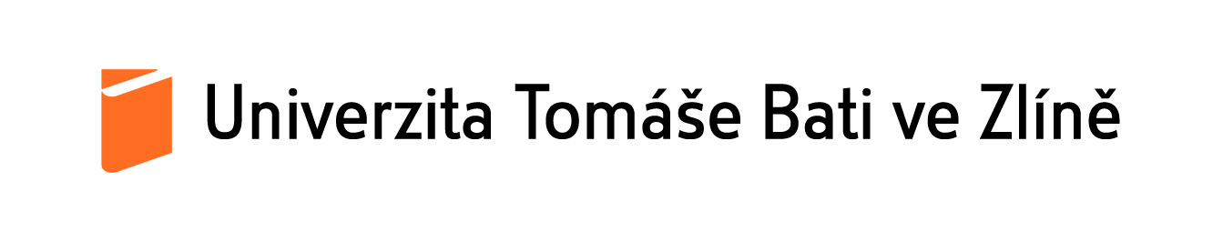
Univerzitní mateřská škola Qočna, školská právnická osoba
nám. T. G. Masaryka 3050, 760 01 Zlín
www.new.qocna.utb.cz, IČO: 01 889 893

e-mail: qocna@utb.cz, tel: 733 593 651

Žádost o individuální vzdělávání v Univerzitní mateřské škole Qočna
podle § 34b školského zákona žádám o individuální vzdělávání ve školním roce
……………………………………………………………….
Dítě
1. Jméno a příjmení: …………………………………………………………………………………….
2. Datum narození: …………………………………………………………………………………….
3. Trvalé bydliště: ………………………………………………………………………………………
4. Doručovací adresa: …………………………………………………………………………………..

Zákonný zástupce
1. Jméno a příjmení: …………………………………………………………………………………….
2. Trvalé bydliště: ………………………………………………………………………………………..
3. Doručovací adresa: …………………………………………………………………………………..
4. Kontakt: telefon …………………………………email…………………………………………….
Důvod individuálního vzdělávání………………………………………………………………………
Prohlašuji, že jednám ve shodě s druhým zákonným zástupcem dítěte.
Dále prohlašuji,
- že jsem byl mateřskou školou poučen o její povinnosti ověřit úroveň osvojování očekávaných výstupů v jednotlivých oblastech mým dítětem a zajistím účast na tomto ověřování ve školou stanovených termínech,
- že beru na vědomí, že nezajištění účasti na tomto ověřování ve stanovených termínech je důvodem pro ukončení individuálního vzdělávání, bez možnosti jeho obnovení,
- že mi byly mateřskou školou doporučeny oblasti, v nichž má být dítě vzděláváno.

Místo, datum:

Podpis zákonného zástupce:

